МДОУ «ДЕТСКИЙ САД №7 «БЕЛОЧКА» ОБЩЕРАЗВИВАЮЩЕГО ВИДА С
ПРИОРЕТЕТНЫМ ОСУЩЕСТВЛЕНИЕМ ДЕЯТЕЛЬНОСТИ ПО ПОЗНАВАТЕЛЬНО-РЕЧЕВОМУ НАПРАВЛЕНИЮ РАЗВИТИЯ ДЕТЕЙ

Картотека пальчиковых игр
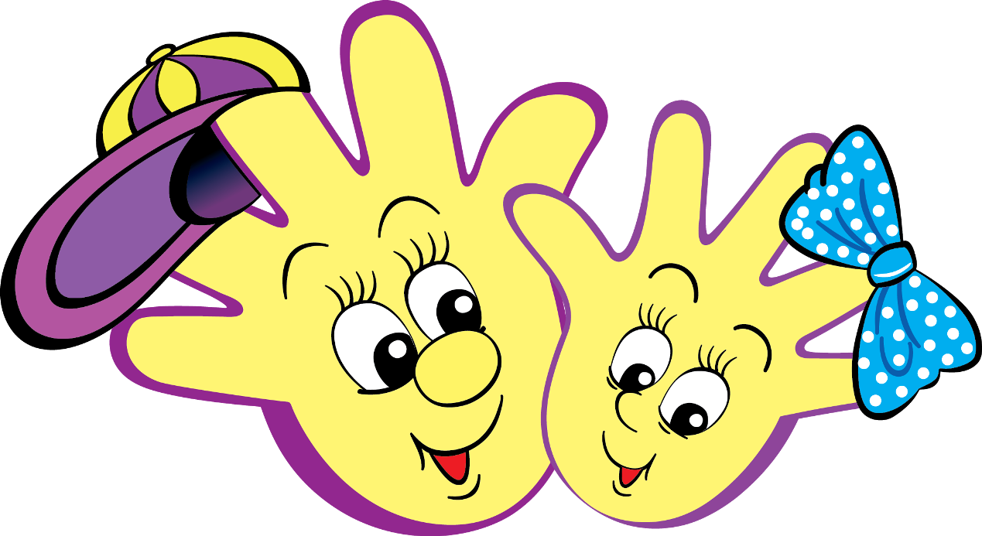

Составила:
Воспитатель - Долгополова Е.Г.

г. Миусинск, пос. Зеленый Бор, 2017г.
Пальчиковые игры для старшего дошкольного возраста
«Овощи»
1) Мы капустку рубим — рубим,  Мы капустку солим — солим,  Мы капустку трем — трем,  Мы капустку жмем — жмем. | (Имитация движений.)

2) «У Лариски – две редиски»  у Лариски – две редиски.  У Алешки – две картошки.  У Сережки-сорванца – два зеленых огурца.  У Алешки – две картошки.  У Сережки-сорванца – два зеленых огурца.  А у Вовки – две морковки.  Да еще у Петьки две хвостатых редьки. | (по очереди разгибать пальчики)
3) На базар ходили мы,  Много груш там и хурмы,  Есть лимоны, апельсины,  Дыни, сливы, мандарины,  Но купили мы арбуз –  Это самый вкусный груз! | (Соединение пальцев подушечками, начиная с мизинцев, по одной паре пальцев на каждую стихотворную строчку;  При этом ладони не соприкасаются.  -мизинцы  -безымянные  -средние  -указательные  -большие  -пальцы сжимаются в кулак, а большой отводится вверх)

«Фрукты»
Будем мы варить компот  Фруктов нужно много. Вот:  Будем яблоки крошить,  Грушу будем мы рубить.  Отожмем лимонный сок,  Слив положим, сахарок.  Угостим честной народ | (Левую ладошку держат «ковшиком»,  указательным пальцем правой руки «мешают»)  (Загибают пальчики по одному, начиная с Варим, варим мы компот. большого)  (Опять «варят» и «мешают»)
«Семья»
Как у нас семья  Большая Да веселая  Два у лавки стоят,  Два учиться хотят.  Два Степана сметаны объедаются.  Две Дашки у кашки питаются.  Две Ульки в люльке качаются. | (топают в ладоши и ударяют кулачок об кулачок)  (попеременно загибают большие пальцы)  (Загибают указательные пальцы)  (Загибают средние пальцы)  (Загибают безымянные пальцы)  (Загибают мизинцы)

«Детский сад»
В нашей группе все друзья  Самый младший- это я.  Это Маша,  Это Саша,  Это Юра,  Это Даша. | (Дети ритмично стучат кулачками по столу.)  (Разжимают кулачки, начиная с мизинчика.)

«Транспорт»
Автобус, троллейбус, машина, трамвай –  О них ты на улице не забывай.  В морях – корабли, ледоколы, суда,  Они очень редко заходят сюда | (соединение пальцев по очереди с большим)  (то же пальцами другой руки)
«Зима»
Раз, два, три, четыре, пять,  Мы во двор пришли гулять.  Бабу снежную лепили.  Птичек крошками кормили,  С горки мы потом катались.  А еще в снегу валялись.  Все в снегу домой пришли,  Съели суп и спать легли. | (Загибать пальчики по одному)  (Имитировать лепку комков)  (Крошить хлебушек всеми пальчиками)  (Вести указательным пальцем правой руки по ладони левой руки)  (Класть ладошки на стол то одной, то другой стороной)  (Отряхивать ладошки)  (Производить движения воображаемой ложкой, положить руки под щеку)

«Зимние забавы»
Лепим мы из снега ком,
Из комочков слепим дом.
Звери будут в доме жить,
Веселиться и дружить,
Вместе домик сторожить
Раз, два, три, четыре, пять,
Мы с тобой снежок слепили. Круглый, крепкий, очень гладкий
И совсем-совсем не сладкий.
Раз — подбросим,
Два — поймаем,
Три — уроним
И... сломаем.

«Зимующие птицы»
1) Прилетайте, птички! Сала дам синичке.  Приготовлю крошки Хлебушка немножко.  Эти крошки – голубям,  Эти крошки – воробьям.  Галки да вороны, Ешьте макароны!  2) Сколько птиц к кормушке нашей. Прилетело?  Мы расскажем. Две синицы, воробей,  Дятел в пестрых перышках. Всем хватило зернышек. | «зовущие» движения пальцев 4 раза-«режущие» движения одной ладони по другой пальцы щепоткой – «крошим хлеб», тереть подушечки пальцев друг о друга вытянуть вперёд правую руку с раскрытой ладонью то же – левой рукой тереть ладонью о ладонь, «катая из хлеба макароны»  Ритмично сжимают и разжимают кулачки. Загибание пальчиков, начиная с большего. Ритмично сжимают и разжимают кулачки.

«Продукты питания»
Мышка зёрнышко нашла,
И на мельницу снесла.
Намолола там муки,
Испекла всем пирожки:
Мышонку – с капустой,
Мышонку – с картошкой,
Мышонку – с морковкой,
Мышонку – с морошкой.
Для большого толстячка –
Аж четыре пирожка:
С капустой, с картошкой, с морковкой, с морошкой.

«Грибы»
Раз, два, три, четыре, пять!  Мы идем грибы искать.  Этот пальчик в лес пошел,  Этот пальчик гриб нашел,  Этот пальчик чистить стал,  Этот пальчик жарить стал,  Этот пальчик все съел,  Оттого и потолстел. | («Шагают» пальчиками по столу)  (Загибают по одному пальчику,  начиная с мизинца)

«Ягоды»
1) Раз, два, три, четыре, пять,  В лес идем мы погулять.  За черникой,  За малиной,  За брусникой,  За калиной.  Землянику мы найдем  И братишке отнесем. | (Пальчики обеих рук здороваются, начиная с большого, обе руки идут по столу. Пальчики, начиная с большего)

2) Здравствуй, полянка большая!  Здравствуй, трава – мурава!  Здравствуй, ягодка лесная!  Ты поспела и вкусна.  Мы корзиночку несём-  Всю тебя мы соберём. | (Пальцы правой руки здороваются с пальцами левой, похлопывая друг друга кончиками)

«Одежда, обувь, головные уборы»
Маша варежку надела:  «Ой, куда я пальчик дела?  Нету пальчика, пропал,  В свой домишко не попал».  Маша варежку сняла:  «Поглядите – ка, нашла!  Ищешь, ищешь и найдёшь,  Здравствуй, пальчик, как живёшь?» | (Сжать пальцы в кулачок)  (Все пальцы разжать, кроме большого, потом и его)  (Сжать пальцы в кулачок, отделить большой палец)
«Обувь»
1) Раз, два, три, четыре, пять  Будем обувь считать:  Раз – туфли,  Два – сапожки,  Три ботинки,  Четыре – босоножки  И, конечно, тапки – пять.  Ножкам надо отдыхать.  2) В шапочках желтых мы стали цыплята,  В шапочках белых мы стали зайчата,  В шапочках красных мы стали грибочки,  В шапочках черных – черника на кочках,  В шапочках синих дождинками стали  И по дорожкам легко поскакали.  3) Как у нашей кошки  На ногах сапожки.  Как у нашей свинки  На ногах ботинки.  Как у пса на лапках  Голубые тапки.  А козленок маленький  Надевает валенки.  А сыночек Вовка —  Новые кроссовки.  Вот так. Вот так. | (Ребенок загибает пальцы на руке)  (Ребенок машет руками)  (Показ заячьих ушек)  (Соединяет руки над головой)  (Присаживается на корточки)  (Встает, ставит руки на пояс)  (Прыгает вперед на двух ногах)  (Загибают по одному пальчику, начиная с большого, на обеих руках на каждое название обуви)  Ритмично выполняют хлопки ладонями и удары кулачками.
«Не плачь, куколка моя»
Не плачь, куколка моя, остаешься ты одна.  Не могу с тобой играть,  Нужно мне перестирать:  Твои платья и носки, твои юбки и чулки,  Свитер, варежки, жакет,  Шапочку, цветной берет.  Я налью воды чуток,  В таз насыплю порошок.  Пену снежную взобью, постираю и пойду.  Пока светит солнышко,  Натяну веревочку.  К ней одежду прикреплю,  Ветерком все просушу.  Поработали вдвоем,  А теперь мы отдохнем.  Жили были в домике  Маленькие гномики:  Токи, Пики, Лики, Чики, Мики.  Раз, два, три, четыре, пять,  Стали гномики стирать:  Токи – рубашки, Чики – носочки,  Пики – платочки, Мики умница был,  Лики – штанишки, Всем водичку носил. | (Имитация укачивания куклы.  Загибание пальчиков.  Имитация по описанию в стихотворения.  Положить руки на колени)  (дети сжимают и разжимают кулачки)  (загибают пальчики, начиная с больших)  (трут кулачки друг о друга)  (загибают пальчики, начиная с больших)
«Насекомые»
1) Прилетела к нам вчера  Полосатая пчела  А за нею шмель-шмелек  И веселый мотылек,  Два жука и стрекоза,  Как фонарики глаза.  Пожужжали, полетали,  От усталости упали.  2) Пау – пау – паучок,  Паутиновый бочок,  Паучок всё вверх ползёт,  Паутинку он плетёт.  Паутинка хоть тонка –  Крепко держит мотыльков. | (Образовать пальцами рамку. Затем соединить пальцы обеих рук в замок.  Не разжимая замка, поднять пальцы и помахать ими как крылышками)
«Мебель. Посуда»
В нашей комнате-столовой –  Есть отличный СТОЛ дубовый,  СТУЛЬЯ – спинки все резные,  Ножки гнутые, витые.  И ореховый БУФЕТ  Для варенья и конфет.  В комнате для взрослых – спальне –  Есть для платьев ШКАФ зеркальный,  Две широкие КРОВАТИ  С одеялами на вате  И берёзовый КОМОД,  Мама там бельё берёт.  А в гостинной КРЕСЛА есть,  Телевизор смотрят здесь.  Есть ДИВАН и СТОЛ журнальный,  В СТЕНКЕ – центр музыкальный.  «Много мебели в квартире».  1) Раз, два, три, четыре,  Много мебели в квартире  В шкаф повесим мы рубашку,  А в буфет поставим чашку.  Чтобы ножки отдохнули,  Посидим чуть-чуть на стуле.  А когда мы крепко спали,  На кровати мы лежали.  А потом мы с котом  Посидели за столом,  Чай с вареньем дружно пили.  Много мебели в квартире.  2) Мы посуду перемыли:  Чайник, чашку, ковшик, ложку  И большую поварёшку.  Мы посуду перемыли,  Только чашку мы разбили,  Ковшик тоже развалился,  Нос у чайника отбился.  Ложку мы чуть-чуть сломали,  Так мы маме помогали. | (на каждое название мебели по одному пальцу загибают – всего 10)  (загибают пальчики, начиная с большого, на обеих руках)  (загибают пальчики на каждое название мебели)  (попеременные хлопки ладонями и удары кулачками по столу)  (одна ладонь скользит по другой по кругу)  (загибают пальчики по одному, начиная с большого)  (одна ладонь скользит по другой по кругу)  (загибают пальчики по одному, начиная с большого)  (удар кулачками друг о друга)
«День Победы»
1) Я плыву на лодке белой
По волнам с жемчужной пеной.
Я - отважный капитан,
Мне не страшен ураган.
Чайки белые кружатся,
Тоже ветра не боятся.
Лишь пугает птичий крик
Стайку золотистых рыб.
И, объездив чудо-страны,
Посмотрев на океаны,
Путешественник-герой,
К маме я вернусь домой.

2) Аты — баты, аты — баты!  На парад идут солдаты!  Вот идут танкисты,  Потом артиллеристы,  А потом пехота –  Рота за ротой. | (поочерёдно «шагают» указательным и средним пальцами правой и левой руки)
«Мир профессий»
1) Повар готовил обед,  А тут отключили свет.  Повар леща берет  И опускает в компот.  В печку кладет варенье.  Мешает суп,  Угли бьет поварешкой.  Сахар сыплет в бульон.  И очень довольный он!  2) Много есть профессий знатных,  И полезных, и приятных.  Повар, врач, маляр, учитель,  Продавец, шахтёр, строитель…  Сразу всех не называю,  Вам продолжить предлагаю | (Ребром ладони стучат по столу)  (Загибают пальчики по порядку)  (Разводят руками)  (Соединять пальцы правой руки с большим, затем также с левой)  (Сжимать и разжимать кулачки.)  (Вытянуть руки вперёд ладонями вверх)
«Космос»
1) Космонавтом хочешь стать?  Сильным быть и ловким?  Надо пару подобрать  И лицом друг к другу встать.  Если чистые ладошки –  Значит можно начинать.  2) Раз, два, три, четыре, пять –  В космос полетел отряд.  Командир в бинокль глядит,  Что он видит впереди?  Солнце, планеты, спутники, кометы,  Большую желтую луну. | (Выполнять движения по тексту)
«Весна»
1) Иди, весна, иди, красна,  Принеси ржаной колосок,  Овсяный снопок,  Яблоки душистые,  Груши золотистые,  Большой урожай в наш край.  2) Шаловливые сосульки  Сели на карниз.  Шаловливые сосульки  Посмотрели вниз.  Посмотрели, чем заняться?  Стали каплями кидаться.  3) Две сосульки вниз смотрели  И на солнышке звенели:  Кап-кап, дзинь-дзинь,  Кап-кап, дзинь – дзинь. | («шагают» пальчиками обеих рук по столу)  (загибают по одному пальчику с мизинца)  (В такт наклонять голову вправо – влево)

